**РЕСПУБЛИКА ДАГЕСТАН**

**МУНИЦИПАЛЬНОЕ КАЗЕННОЕ ОБЩЕОБРАЗОВАТЕЛЬНОЕ**

**УЧРЕЖДЕНИЕ «ХОСРЕХСКАЯ СРЕДНЯЯ ОБЩЕОБРАЗОВАТЕЛЬНЯЯ ШКОЛА**

**ИМЕНИ АХМЕДОВА ТАХАКА АХМЕДОВИЧА»**

**МУНИЦИПАЛЬНОГО ОБРАЗОВАНИЯ «КУЛИНСКИЙ РАЙОН»**

368394 РД, с. Хосрех ул. Аметхана Султана 54 . E-mail[xosrexskayasosh@mail.ru](mailto:xosrexskayasosh@mail.ru)Тел.:89894869500

____________________________________________________________________________________

От **«01» сентября .2023 г** ПРИКАЗ  **№ 301 (а)**

**Об утверждении плана взаимодействия с территориальными органами безопасности, территориальными органами МВД России и территориальными органами Росгвардии по защите от террористических угроз в МКОУ «Хосрехская СОШ им. Ахмедова Т.А.»**

В исполнения постановления Правительства Российской Федерации от 07 ок­тября 2017 года №1235 «Об утверждении требований к антитеррористической защи­щенности объектов (территорий) Министерства образования и науки Российской Фе­дерации и объектов (территорий), и формы паспорта безопасности этих объектов (территорий)»

ПРИКАЗЫВАЮ:

1. Утвердить и ввести в действие План взаимодействия с территориальными органами безопасности, территориальными органами МВД России и территориальными органа­ми Росгвардии по защите от террористических угроз в МКОУ «Хосрехская СОШ им. Ахмедова Т.А.» (далее План, Приложение № 01).

1. Ответственному по антитеррористической безопасности школы Закарияеву М.С.. и заведующему хозяйством Зайдиеву Г.С.:
   1. Изучить совместно с работниками МКОУ «Хосрехская СОШ им. Ахмедова Т.А.» план для обеспечения взаимодействия по антитеррористической защищенности в МКОУ «Хосрехская СОШ им. Ахмедова Т.А.»
   2. Предусмотреть включение отдельных разделов Плана в учебный процесс (класс­ные часы, предмет ОБЖ и др.)
   3. Обеспечить должностных лиц экземпляром Плана для оперативного реагирования при террористической угрозе, проконтролировать нахождение Плана на рабочем ме­сте.
2. 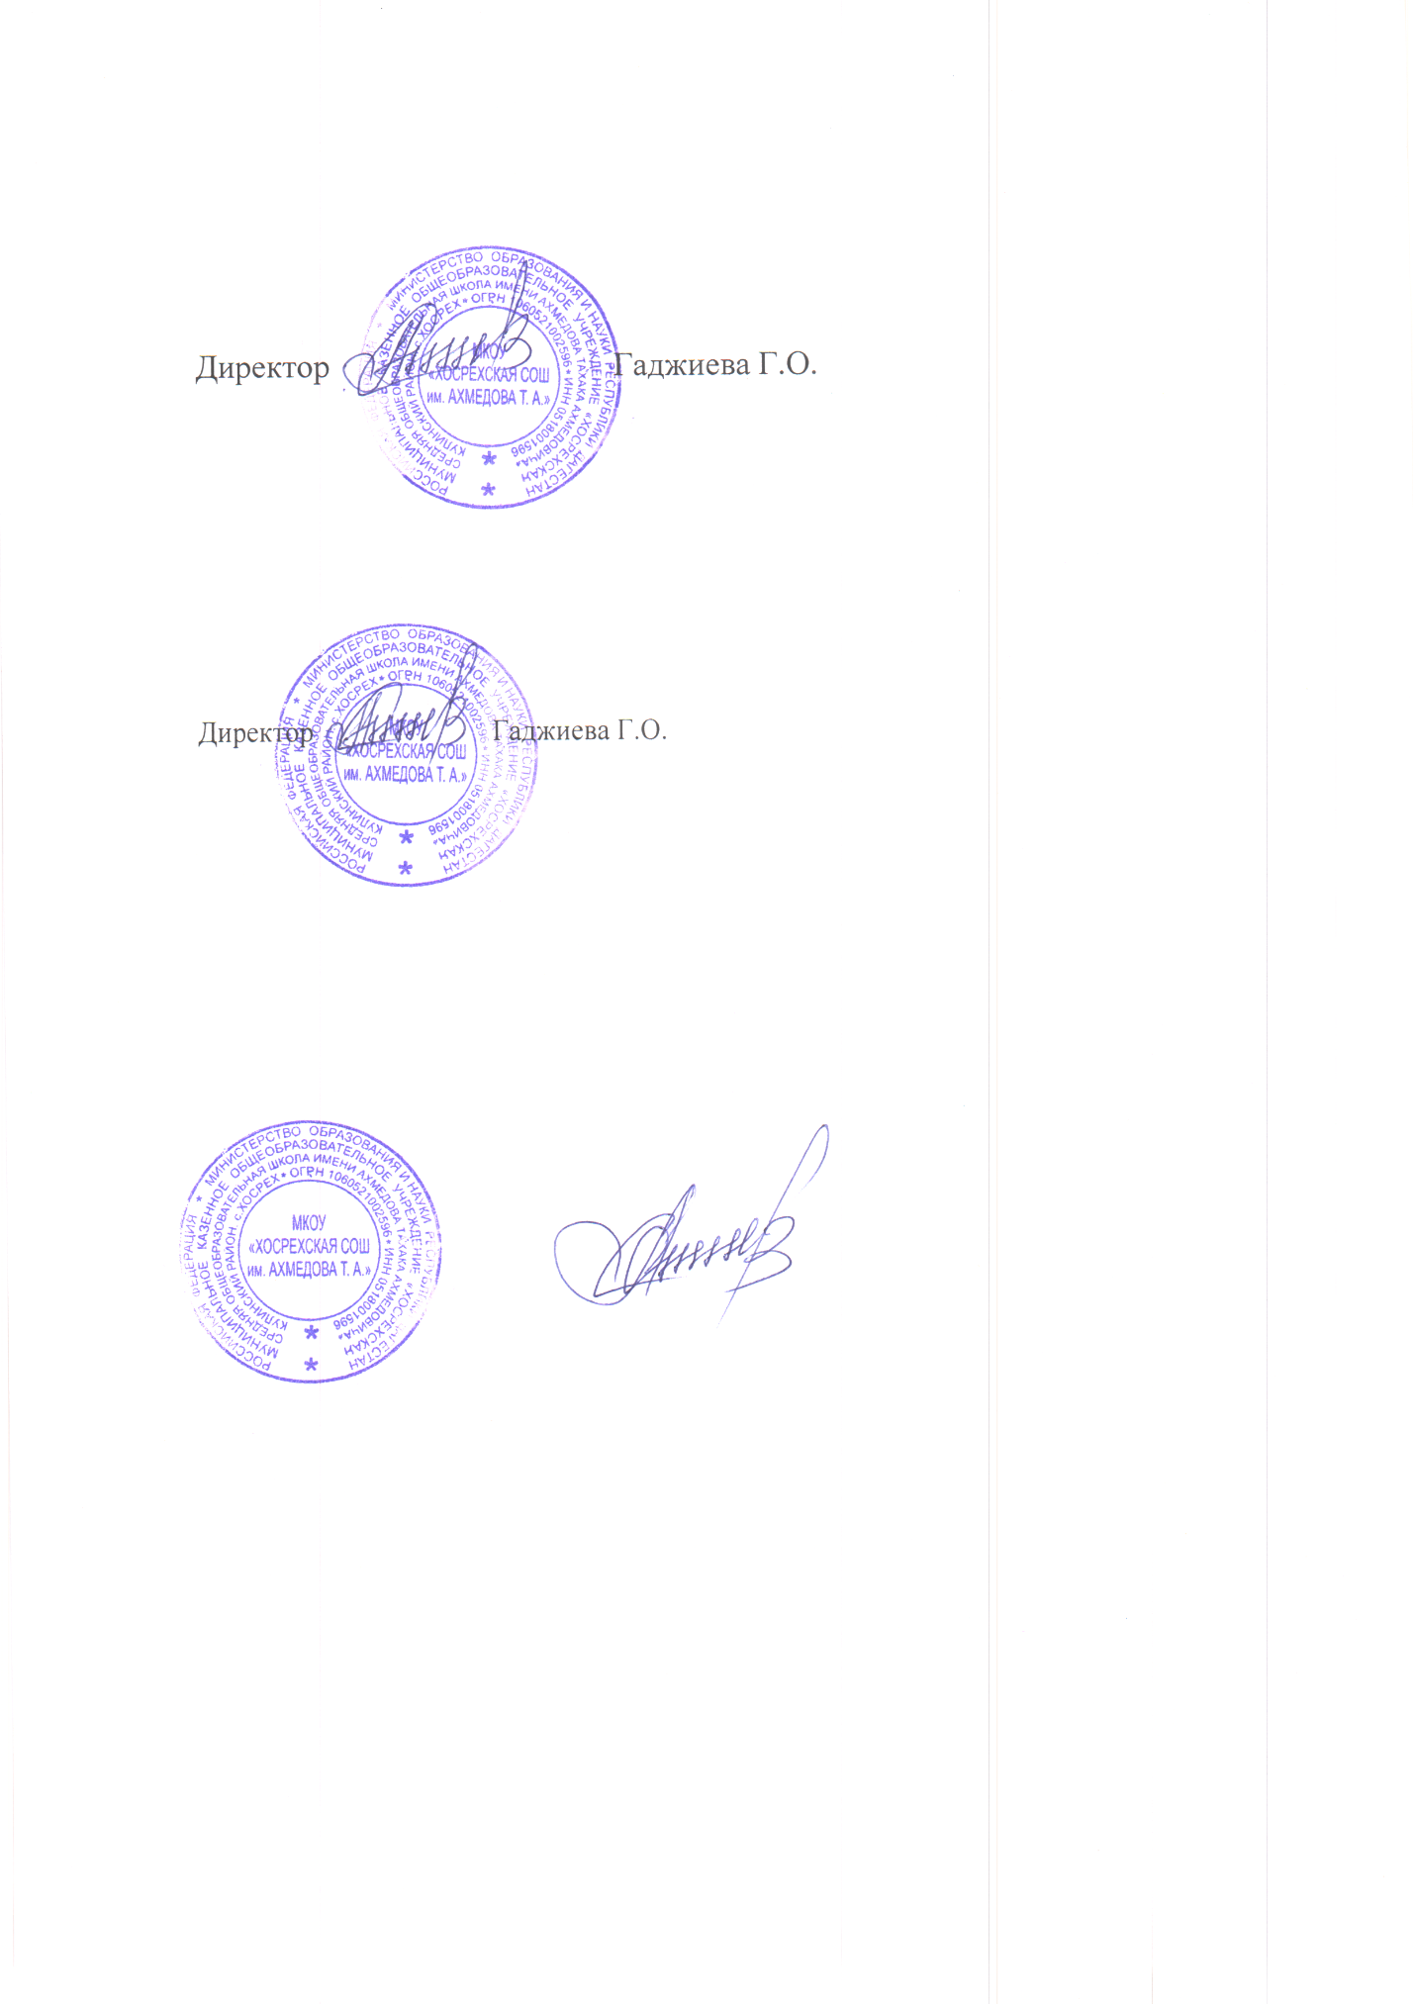 раз­местить План на информационном стенде и на официальном сайте [xosrexskayasosh@mail.ru](mailto:xosrexskayasosh@mail.ru) для ознакомления работников и обучающихся, а также список телефонов экстренной связи.
3. Контроль за исполнением данного распоряжения оставляю за собой.

С приказом ознакомлены:

________________ Закарияев М.С.

______________________ Зайдиев Г.С